西安交通大学能源与动力工程学院标识（LOGO）征集公告

为传承能动学院文化精神，凝聚力量，提升学院社会影响力，使学院能有鲜明统一的视觉形象，学院决定面向校内外公开征集能源与动力工程学院标识（LOGO）设计方案。现将征集活动有关事项公布如下：
能源与动力工程学院介绍请参考：http://epe.xjtu.edu.cn
一、征集对象
面向全体在校师生、离退休人员和能动校友，热忱欢迎社会各界人士参与。
二、征集时间
从即日起至2017年3月1日前（以寄出邮戳为准）。
三、设计要求
1. 该标识主要使用于能动学院楼宇、旗帜、办公用品、官方网站以及各项活动中的布置。
2. 作为能动学院“视觉形象传达”的主要载体，该标识（包含标志图案和相应文字）应构思精巧、创意新颖、个性鲜明、内涵丰富、寓意深刻，融合、彰显能动学院历史发展与人文精神。
3. 表现形式简洁、色彩明快，富有美感和视觉冲击力；部分元素宜与西安交通大学形象识别系统（VI）保持一定的内在联系或相关性（形象识别系统见附件1）；整体上易于识别，适于做各种延伸设计，利于进行海内外推广应用。
4. 遵循标志标识艺术创作规律，符合标志标识设计表达规范，方案作品必须为应征者原创，并满足“投稿要求”提及的其他要件。
四、投稿要求及方式
1. 电子稿件：设计方案须提供电子版（矢量格式，文件小于5M；或者TIF、JPG格式，分辨率600*600 dpi以上，文件小于3M，注明CMYK色值），并附以设计理念说明或内涵注释（500字以内）。
应征者需填写电子版《能源与动力工程学院标识（LOGO）设计方案应征表》（见附件2），作者个人信息、作者声明电子签名、标识小图、设计理念说明或内涵注释等信息填写齐全。
应征表和设计方案电子件请发送至邮箱：xjtu_epe@xjtu.edu.cn，邮件主题填写为“能动学院标识征集+作者/团队名称”。
2．手绘稿件：设计方须打印《能源与动力工程学院标识（LOGO）设计方案应征表》（见附件2）作者个人信息、作者声明签名、标识手绘稿（请尽量清晰表达，可涂色）、设计理念说明或内涵注释等信息填写齐全。
应征表和设计方案纸质件请邮寄至主办单位，并在信封左下角注明“能动学院标识征集”字样。邮寄地址：陕西省西安市咸宁西路28号能动学院信箱 邮编：710049。
3. 来稿作品恕不退还，请作者自留底稿。
五、评奖应用
1. 主办单位将组织专家对应征作品进行评选，并产生入围作品；入围作品将在能动学院网站上公布，征求广大师生、校友和各界有关人士的意见，确定获奖作品。
2. 所有入围作品的作者将获得荣誉证书；获奖作品的作者还将获得一定奖励，拟设一等奖奖金5000元（含税）;二等奖奖金3000元（含税）;入围奖奖金1000元（含税）。
3. 主办单位将从获奖作品中遴选，或酌情加以修改或组合完善后产生最终推广使用的能动学院标识（LOGO）。
六、其他说明
1. 应征设计方案作品必须为原创，此前未以任何形式发表，并且不得侵犯第三方的知识产权，如涉及抄袭、借用等侵权行为均由作者承担一切后果。
2. 所有入围作品的知识产权和使用权均归能动学院所有。
3. 联系人：张益荣: 82667940
崔俊晨: 15029800157

附件一：西安交通大学形象识别系统（VI）
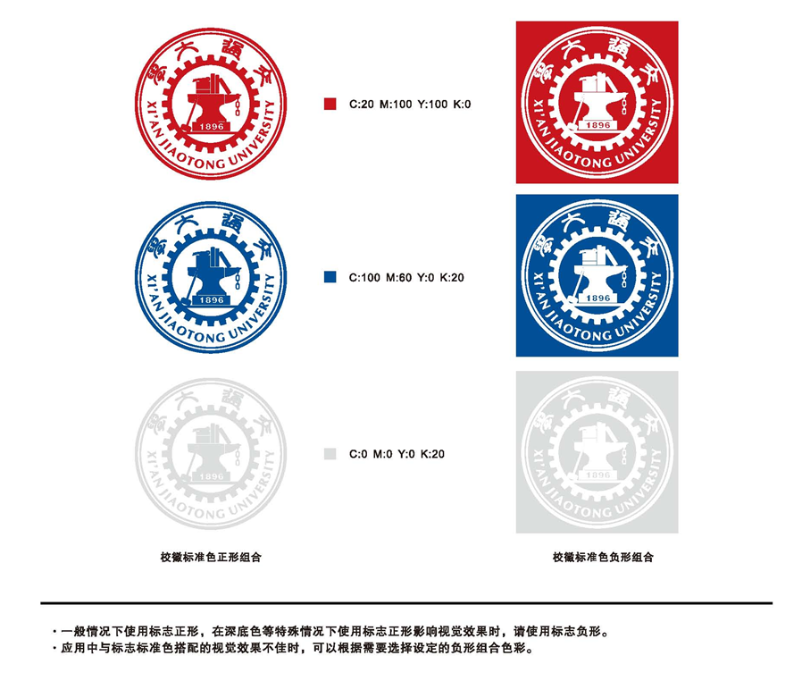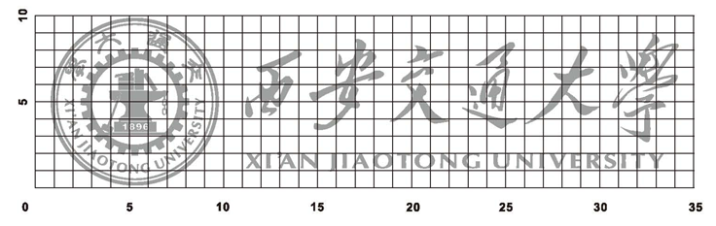
附件二：能源与动力工程学院标识（LOGO）
设计方案应征表
应征作品编号（应征者免填）：
作者类别：（请在相应类别上打√）
（ ）A在校学生（ ）B在校教职工（ ）C离退休教职工（ ）D校友（ ）E社会人士
姓 名 |  | 性 别 |  | 所在省、市、自治区
个人手机号码 |  |  |  | 个人电子邮箱
学号（A类选填） |  |  |  | 工号（BC类选填）
原就读院系、专业、年级、班级（D类选填）
现单位名称（DE类选填）
通信地址及邮编
作者声明
本人已阅知《西安交通大学能源与动力工程学院标识（LOGO）设计方案征集启事》，自愿接受其中的各项条款，并承诺所提供的设计方案作品属于原创作品，且被采用后其知识产权和使用权均归能动学院所有。
作者签名：
签名日期： 年 月 日
标识小图，以及500字以内的设计理念说明或内涵注释（构思与象征意义等）：

（注：同一应征者最多可投稿2幅设计方案作品。如本页不够填写，可另附页）

